Осеннее развлечение для детей 1 младшей группы.

«Праздник желтых листьев».

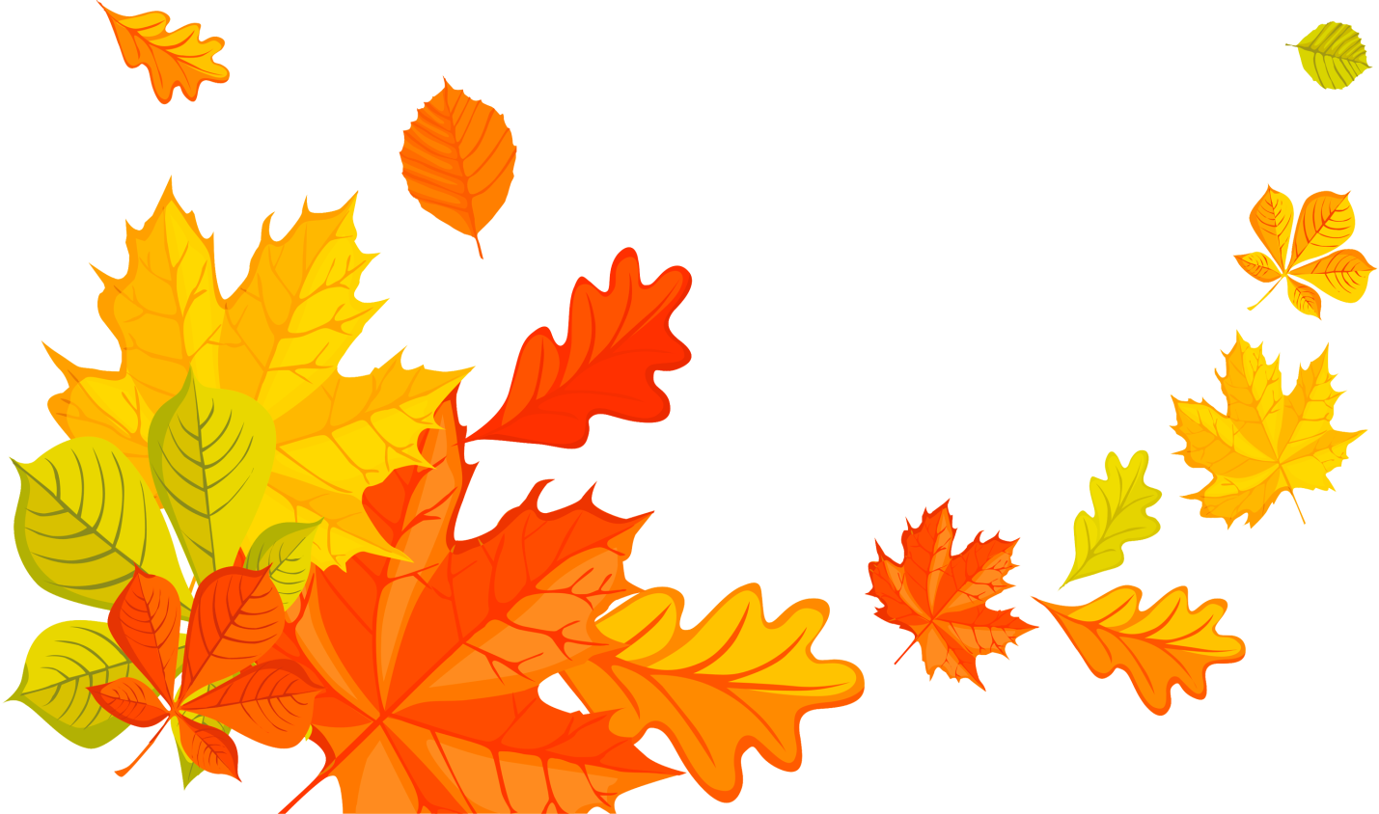

Сизенцева Г.А

2016г

Осеннее развлечение для детей 1 младшей группы.
Праздник желтых листьев.
Осеннее развлечение для детей младшей группы «Солнышко»
Цель: Доставить радость от пребывания в детском саду. Создать радостное настроение, вызвать желание ходить в детский сад, желание участвовать в происходящем. Дать детям пример коллективной игры, пример делать кому-то приятный сюрприз, развитие эмоциональной сферы, закрепление знаний по теме «Осень»
Задачи:
Развивающие:
1.Развивать любознательность,активность,коммуникативность.
Воспитательные:
1.Воспитывать интерес к музыке.
Образовательные:
1.Стимулировать активность детей в танцевальных движениях,играх.
2.Формировать элементарные представления об осени.
Оборудование: листочки на каждого ребенка, атрибуты для подвижных игр, зонт, шишки, грибочки, мягкая игрушка – еж, угощение для детей.

Ход мероприятия:
Ведущая: Ветерок подметает дорожки и кружит золотую листву.
Что случилось в природе, ребятки?
Подскажите мне – я не пойму!
Это осень наступила, все вокруг позолотила.
Ребята, я вас приглашаю на праздник осени, на праздник желтых листиков.
Давайте отправимся с вами в сказочный лес. Смотрите сколько много красивых листиков. Давайте соберем букет.
(Дети ходят, собирают листья).
Проводится п/и «Собери листочки»
Ведущая: А теперь ребятки давайте песенку споем, и Осень в гости позовем.
Исполняется песня: «Осень к нам пришла»
(Входит Осень)
Осень: Здравствуйте ребята. Я осень золотая.
Всех с праздником осенним поздравляю.
- Ребята я к вам пришла не с пустыми руками, есть у меня большая корзина, а там много всего интересного. Есть у меня в корзине волшебный зонт.
Я зонтом покручу, игру начать хочу.
Проводится п/и «Солнышко и дождик»
Осень: Спасибо милые друзья порадовали вы нас! А в моей корзине для вас лежат расписные листочки. Давайте потанцуем с листочками
( Раздаёт детям листочки)
Ведущая: Давайте с листочками попляшем.

Свободная пляска с листиками.

Ведущая: Положите листики в корзинку.
- Ой, посмотрите, кто это в корзиночке фыркает.
Дети находят в корзинке ежа.
Ежу понравились наши листочки, и он решил из них сделать себе постельку, в норке, на зиму. Давайте подарим ежу наши листочки. А ёжик с нами поиграет.
Проводится игра с ёжиком: «Мы грибочки».
Ведущая: Смотрите корзиночка, это еж нам оставил. Что там. Грибочки и шишечки. Давайте поиграем с ними.
Проводится п/и «Найди грибок и шишечку»
Дети собирают грибочки в одну корзину, а шишки в другую.
Ведущая: Ребятки осенью часто идёт дождик, верно Осень.
Давайте нашей гостье споём песенку про дождик.
Исполняется песня: « Дождик»
Осень: Спасибо вам друзья. Весело мне с вами было, всех ребят я полюбила. Но мне пора ждут меня ещё дела. Вот вам яблочки в корзинке, для здоровья витаминки.
( Отдаёт корзину ведущей, дети благодарят, прощаются)
